學習階段 | ： | 3
學習範疇 | ： | 數據處理範疇
學習單位 | ： | 概率的簡單概念
學習重點 | ： | 以列出樣本空間和數數的方法計算理論概率
學習難點 | ： | 部分學生經常利用直覺處理較複雜的概率問題，未能有效運用有系統的方法列出樣本空間和數數方法解決有關概率的問題。
教學活動 | ： | - 若投擲兩枚骰子，然後把兩枚骰子的點數相加，邀請學生猜想及寫出該兩枚骰子的總和可以是甚麼，完成題1 (見頁2)。  - 學生利用題1的數字， 製作一張BINGO 卡，數字可重覆填寫，完成題2。  - 進行BINGO 遊戲1，老師或老師邀請學生投擲兩枚骰子，若兩枚骰子點數的總和出現在BINGO 卡中，則把該數字打上「X」，每次只能「X」一個數字。若同學把BINGO 卡上的10個數字都打上「X」需舉手及說出「BINGO」。最快舉手及說出「BINGO」的同學為冠軍，其次為亞軍，如此類推。  - 請學生思考及寫出能有較大機會勝出以上遊戲的策略。邀請勝出學生解釋其勝利策略。  - 引入利用列表方法來列出樣本空間和利用數數的方法計算理論概率，完成題6 (見頁3)。  - 利用題6，重新製作一張BINGO 卡 (見頁4)，數字可重覆填寫。進行第二次的BINGO遊戲，並讓學生感受與第一次BINGO遊戲的分別。  - BINGO遊戲2：投擲兩枚骰子，然後把兩枚骰子的點數相乘。學生應用已學的列表方法及計算概率，找出勝出BINGO遊戲2的策略，完成題10及11 (見頁5)，並進行BINGO遊戲2，邀請勝出學生解釋其勝利策略。
BINGO遊戲 ─ 概率的簡單概念

BINGO遊戲1
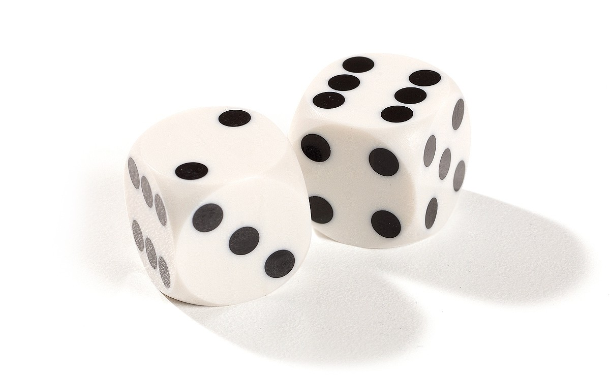
- 投擲兩枚骰子，然後把兩枚骰子的點數相加，列出兩枚骰子總和的所有可能結果。

- 利用題1的數字，填寫下表中10個空格，製作一張BINGO 卡，數字可重覆填寫。

- 現在老師／同學投擲兩枚骰子，若兩枚骰子點數的總和出現在你的BINGO 卡中，請把該數字打上「X」，每次只能「X」一個數字。

- 若同學把BINGO 卡上的10個數字都打上「X」需舉手及說出「BINGO」。最快舉手及說出「BINGO」的同學為冠軍，其次為亞軍，如此類推。

- 你認為如何能有較大機會勝出以上遊戲？
- (a) 利用列表方法，列出兩枚骰子總和的所有可能結果。

（第一枚骰子）
 | 1 | 2 | 3 | 4 | 5 | 6
1
2
3
4
5
6

（第二枚骰子）

(b) 利用上表，計算下列各事件的概率。

(i) P(兩枚骰子總和是2) ＝ (ii) P(兩枚骰子總和是3) ＝

(iii) P(兩枚骰子總和是4) ＝ (iv) P(兩枚骰子總和是5) ＝

(v) P(兩枚骰子總和是6) ＝ (vi) P(兩枚骰子總和是7) ＝

(vii) P(兩枚骰子總和是8) ＝ (viii) P(兩枚骰子總和是9) ＝

(ix) P(兩枚骰子總和是10) ＝ (x) P(兩枚骰子總和是11) ＝

(xi) P(兩枚骰子總和是12) ＝

- 利用以上結果，重新製作一張BINGO 卡，數字可重覆填寫。

- 現在老師／同學同時投擲兩枚骰子，若兩枚骰子點數的總和出現在你的BINGO 卡中，請把該數字打上「X」，每次只能「X」一個數字。

- 若同學把BINGO 卡上的10個數字都打上「X」需舉手及說出「BINGO」。最快舉手及說出「BINGO」的同學為冠軍，其次為亞軍，如此類推。

BINGO遊戲2
- 投擲兩枚骰子，然後把兩枚骰子的點數相乘，利用列表方法列出所有可能結果及計算相關的概率，找出哪些數字能有較大機會勝出BINGO遊戲2。

- 利用題10，填寫下表中10個空格，製作一張BINGO 卡，數字可重覆填寫。

- 現在老師／同學投擲兩枚骰子，若兩枚骰子點數的積出現在你的BINGO 卡中，請把該數字打上「X」，每次只能「X」一個數字。
- 若同學把BINGO 卡上的10個數字都打上「X」需舉手及說出「BINGO」。最快舉手及說出「BINGO」的同學為冠軍，其次為亞軍，如此類推。

